Java 的两大数据类型：

1. 内置数据类型
2. 引用数据类型

内置数据类型：（六种数字类型（四个整数型，两个浮点型），一种字符类型，还有一种布尔型）

四个整数：byte, short, int, long

两个浮点：float, double

字符： char（单引号为char，双引号是String）

引用数据类型：

1. 对象、数组都是引用数据类型。
2. 所有引用类型的默认值都是null。
3. 一个引用变量可以用来引用任何与之兼容的类型。例：Site site = new Site("Runoob")。
4. 在 Java 中使用 final 关键字来修饰常量

自动类型转换

1. 整型、实型（常量）、字符型数据可以混合运算。
2. 运算中，不同类型的数据先转化为同一类型，然后进行运算。
3. 转换从低级到高级：byte,short,char—> int —> long—> float —> double

数据类型转换必须满足如下规则：

* 1. 不能对boolean类型进行类型转换。
  2. 不能把对象类型转换成不相关类的对象。
  3. 在把容量大的类型转换为容量小的类型时必须使用强制类型转换。
  4. 转换过程中可能导致溢出或损失精度，例如：

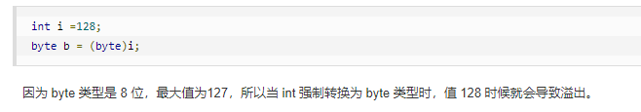

* 1. 浮点数到整数的转换是通过舍弃小数得到，而不是四舍五入，例如：

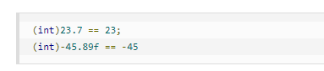

自动类型转换：

必须满足转换前的数据类型的位数要低于转换后的数据类型，例如: short数据类型的位数为16位，就可以自动转换位数为32的int类型，同样float数据类型的位数为32，可以自动转换为64位的double类型。

强制类型转换

1. 条件是转换的数据类型必须是兼容的。

2. 格式：(type)value 其中type是要强制类型转换后的数据类型 实例：

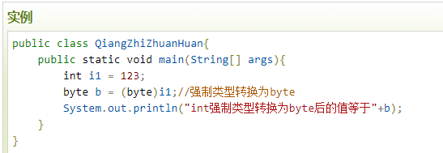

隐含强制类型转换

1. 整数的默认类型是 int。

2. 浮点型不存在这种情况，因为在定义 float 类型时必须在数字后面跟上 F 或者 f。

